112年7月27日臺北市政府研究發展考核委員會新聞稿
五成七市民滿意蔣萬安市長施政表現
新聞聯絡人：黃鳴鴻簡任研究員
聯絡電話：27208889轉2262；0937931597
本案承辦人：張嘉宇企劃師
聯絡電話：27208889轉2270

【五成七市民滿意蔣萬安市長施政表現】
根據臺北市政府研考會7月民意調查結果，五成七受訪者滿意臺北市蔣萬安市長的施政表現，二成二表示不滿意，二成一無反應（不知道/無意見/未回答）。另外市府各局處首長(市府團隊)滿意度同為五成七，二成三表示不滿意，二成一無反應。

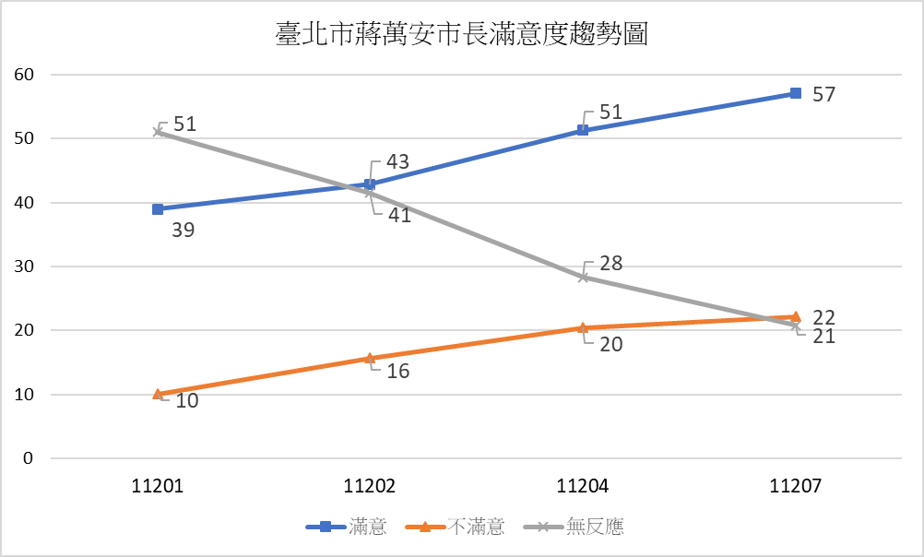
在蔣萬安市長上任至今臺北市政府研考會所執行的4次民意調查中，前3次市長滿意度分別為三成九、四成三、五成一，本次則較市府前次調查（112年4月）提升6個百分點，達到五成七。隨著市政上軌道，民眾對市府施政有感，無反應的比例從第一次調查的五成一，上任半年後下降到二成一。

檢視各項施政，所有項目皆正面評價高於負面，治安、醫療健康、環保、公安消防以及社會福利滿意度在七成至七成八，觀光活動、文化活動、教育、帶動城市運動風氣等滿意度在六成至六成五，交通滿意度為五成，促進經濟發展滿意度為四成七。臺北市的行政效能及生活品質亦獲大多數市民的肯定與認同，六成八滿意臺北市政府的行政效率，八成滿意臺北市的生活品質。

此外，在不提示選項、最多複選5項情形下，詢問臺北市最需要解決的問題，以塞車問題(24%)、行人安全(9%)、都市更新(9%)、停車問題(9%)、房價問題(8%)為比例最高前5項，經濟發展、市容維護、銀髮照護、警政治安、道路系統規劃以及交通違規取締等，亦有5%至6%。

目前臺北捷運文湖線試辦改裝3部列車，在人潮較多的第2、3節車廂，拆掉中間座椅和行李架，也增加橫向扶手和車頂拉環，保留前後兩邊博愛座。本次調查四成七知道這件事，五成三不知道；七成一贊成臺北捷運這項作法，一成九不贊成。

【同步委外調查結果，各項目與市府相近】
7月市政滿意度調查也同步委託求真民意調查股份有限公司，於同一時間、以相同問卷題目及抽樣方法進行電訪調查，五成二受訪者滿意蔣萬安市長的施政表現，二成四表示不滿意，二成四無反應；四成九滿意市府各局處首長(市府團隊)表現，二成五表示不滿意，二成五無反應。整體而言文湖線議題知曉度或贊成度、各施政項目滿意度高低順序等，皆與市府調查結果相近，差異則在5個百分點以內。

民調基本資料
112年7月臺北市市政議題家戶電話調查，由臺北市政府研考會於7月3至7日晚間進行，成功訪問20歲以上臺北市民1,073人，2,294人拒訪（包含受訪者聽完開場白沒說話就掛斷），在95%信心水準下，抽樣誤差在正負2.99個百分點以內；求真民意調查股份有限公司調查成功訪問20歲以上臺北市民1,069人，1,660人拒訪，在95%信心水準下，抽樣誤差在正負3.00個百分點以內。調查方式皆以臺北市住宅電話為母體，作系統加尾數2碼隨機代換電話抽樣調查，以性別、年齡、教育程度及戶籍地作為加權變數進行樣本加權。

本資料係採性別、年齡、地區及教育程度等變數加權處理，於呈現百分比分配時，小數點以下第一位採四捨五入進位至整數，可能有加總各選項低於或超過100%之情形，詳細資料請參照原始次數分配。

